Новогодняя дружба народов
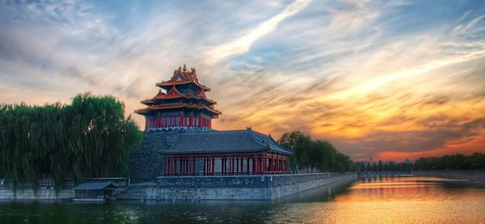

Номер программы: ФП 01
Название программы: Новогодняя дружба народов
Продолжительность: 8 дней / 7 ночей
Дата заезда: 30.12.2014
Маршрут (посещаемые города): Пекин
Экскурсии, водящие в программу: Поездка на церемонию, посвященную 70-летней годовщине победы в мировой войне, посещение Государственного большого театра, посещение площади Тяньанмэнь, зимнего императорского дворца Гугун, посещение вершины пейзажной горы - Цзиншань, посещение павильона Ваньчуньтин (панорамный вид города), экскурсия в ламаистский монастырь Юнхэгун, экскурсия по Великой китайской стене по участку Дюйюнгуань, посещение музея нефритовой культуры, посещение Государственного стадиона "Птичье гнездо" и национального плавательного центра "Водный куб", посещение музея "Шелковое искусство", поездка на Горячий источник Jiuhua Shanzhuang за город.

Программа тура

1 день - вылет в Пекин, а/к «Хайнаньские авиалинии» HU-7920 (15:10-00:40+1).

2 день - Прилет в Пекин, встреча, групповой трансфер в отель, размещение, отдых. Экскурсионная программа: поездка на церемонию, посвященную 70-летней годовщине победы в мировой войне.
Обед в ресторане китайской кухни Утка по-Пекински. Экскурсия по городу: посещение Государственного большого театра, площади Тяньанмэнь, зимнего императорского дворца Гугун, посещение вершины пейзажной горы-Цзиншань, посещение павильона Ваньчуньтин (панорамный вид города). Возвращение в отель, отдых. C 20.00-02.00 праздничный банкет, развлекательная программа, конскурсы, лотерея.

3 день - Обед. Экскурсия в ламаистский монастырь Юнхэгун, храм неба.
По желанию и за доп.плату посещение Кунфу шоу.

4 день - Завтрак в отеле. Экскурсия: Великая китайская стена по участку Дюйюнгуань, посещение музея нефритовой культуры. Обед в ресторане китайской кухни за городом. Посещение Государственного стадиона "Птичье гнездо"и национального плавательного центра "Водный куб". Посещение музея "Шелковое искусство".
По желанию и за доп.плату посещение шоу "Акробатика".

5 день - Завтрак в отеле. Поездка на Горячий источник Jiuhua Shanzhuang за город. Обед. Возвращение в город за покупками на известный Шелковый рынок.

6 день - Завтрак в отеле. Свободное время. Рекомендуем посетить оптовый рынок Ябалоу, торговый район "Sanlitun", "The Plase".

7 день - Завтрак в отеле. Свободное время. Рекомендуем посетить пешеходные торговые улицы "Wangfujing" и "Xidan".

8 день - Сдача номеров, групповой трансфер в аэропорт Пекина.

Стоимость тура на одного человека от 1 072 у.е.
​
В стоимость тура входит
- Проживание в отеле 5* в центре города.
- Питание по программе тура, в меню новогоднего ужина входит алкогольный и безалкогольный напиток, пиво.
- Русскоговорящий гид на экскурсиях.
- Комфортабельный автобус по маршруту.
- Входные билеты на указанные достопримечательности по программе.
- Развлекательная программа во время новогоднего ужина.
- Входные билеты на горячий источник.

Дополнительно оплачиваются

- топливный сбор - 210 у.е.
- новогодний ужин - 40 у.е. / чел.

